ISS obojsmerné prehľadávanie – Algoritmus eliminácie kandidáta
 | VÝŠKA | VLASY | OČI | +
1 | n | b | h | -
2 | v | t | h | -
3 | v | b | m | +
4 | v | t | m | -
5 | n | t | m | -
6 | v | č | m | +
7 | v | b | h | -
8 | n | b | m | +

Inicializácia: G – nultá hypotéza - G = {osoba(VÝŠKA, VLASY, OČI)}, S = {}

Príklad 1. Osoba (n, b, h) –
G = {osoba(v, VLASY, OČI), osoba(VÝŠKA, t v č, OČI), osoba(VÝŠKA, VLASY, m)}
S = {}

Príklad 2. Osoba (v, t, h) –
G = {osoba(v, b v č, OČI), osoba(v, VLASY, m), osoba(VÝŠKA, č, OČI), osoba(VÝŠKA, VLASY, m)}
S = {}

Príklad 3. Osoba (v, b, m) +
G = {osoba(v, b v č, OČI), osoba(v, VLASY, m), osoba(VÝŠKA, VLASY, m),)}
S = {osoba(v, b, m)}

Príklad 4. Osoba (v, t, m) –
G = {osoba(v, b v č, OČI), osoba(v, b v č, m), osoba(n, VLASY, m), osoba(VÝŠKA, b v č, m)}
S = {osoba(v, b, m)}
popis je na nižšej úrovni všeobecnosti, takže ho ďalej nebudeme uvažovať

Príklad 5. Osoba (n, t, m) –
G = {osoba(v, b v č, OČI), osoba(n, b v č, m), osoba(VÝŠKA, b v č, m)}
S = {osoba(v, b, m)}

Príklad 6. Osoba (v, č, m) +
G = {osoba(v, b v č, OČI), osoba(VÝŠKA, b v č, m)}
S = {osoba(v, b v č, m)}

Príklad 7. Osoba (v, b, h) –
G = {osoba(v, č, OČI), osoba(v, b v č, m), osoba(VÝŠKA, b v č, m)}
S = {osoba(v, b v č, m)}

Príklad 8. Osoba (n, b, m) +
G = {osoba(VÝŠKA, b v č, m)}
S = { osoba(VÝŠKA, b v č, m)}

NAUČENÝ MODEL:
IF VLASY=b & OCI=m THEN osoba = Severský typ
IF VLASY=č & OCI=m THEN osoba = Severský typ
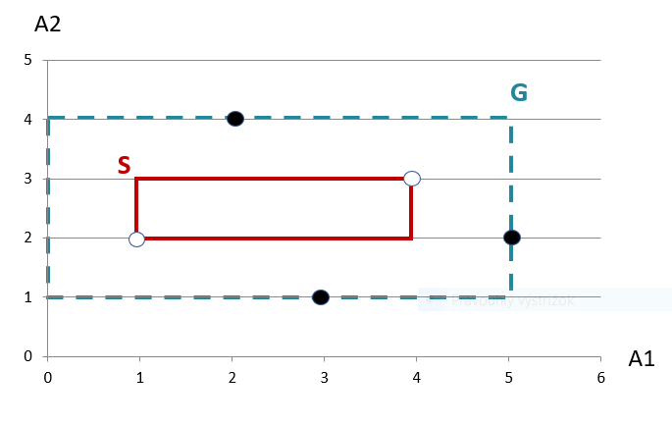

Inicializácia: G = {a(A1,A2)}, S = {}
Trénovacie príklady prichádzajú inkrementálne v nasledovnej postupnosti:

1.príklad [2,4] -
G = {a(A1<2, A2), a(A1>2, A2), a(A1, A2 > 4), a(A1,A2<4)}
S = {}

2. príklad [4,3] +
Vylúčime tie čo nepokrývajú pozitívny príklad:
G = { a(A1>2, A2), a(A1,A2<4)}
S = {a(4,3)}

3. príklad [1,2] +
G = {a(A1, A2<4)}
S = {a(1<= A1<=4, 2<=A2<=3)}

4. príklad [5,2] -
G = {a(A1 < 5, A2 < 4), a(A1 > 5, A2 < 4), a(A1, A2 < 2), a(A1, 2< A2 < 4)} – „striháme“ v predchádzajúcej oblasti
S = {a(1<=A1<=4, 2<=A2<=3)}

5. príklad [3,1] -
G = {a(A1 < 5, 1 < A2 < 4), a(A1<5, A2<1), a(A1<3, A2<4), a(A1>3, A2<4)}
S = {a(1<=A1<=4, 2<=A2<=3)}
Výsledok: G = {a(A1 < 5, 1 < A2 < 4)}, S = {a(1<=A1<=4, 2<=A2<=3)}

NAUČENÝ MODEL:
IF 1<=A1<=4 & 2<=A2<=3 THEN +
IF A1 < 5 & 1 < A2 < 4 THEN +

